ACTA DE SESIÓN ORDINARIA NÚMERO CUATRO DE LA COMISIÓN DE DERECHOS HUMANOS. 13 DE ENERO DE 2020

En la ciudad de San Juan de los Lagos, Jalisco, a 19:00 hrs. del día lunes 13 de enero de 2020, en la sala de sesiones del H. Ayuntamiento ubicada en la planta alta del Palacio Municipal, con dirección en la calle Simón Hernández Número 1, de la colonia centro de ésta ciudad, dando cumplimiento a lo establecido en la Ley del Gobierno y Administración Pública Municipal del Estado de Jalisco, así como la Ley de Transparencia y Acceso a la Información Pública del Estado de Jalisco y sus Municipios, nos reunimos para llevar a cabo Sesión Ordinaria número cuatro de la comisión edilicia de Derechos Humanos bajo el siguiente orden del día :

1.- Lista de asistencia y declaratoria de quórum legal. 2.- Lectura y aprobación del orden del día.
3.- La Regidora Norma Elizabeth Macias Aguirre presenta propuesta para enviar solicitud a la Comisión Estatal de Derechos Humanos, para que en San Juan de los Lagos se instale una oficina regional de Derechos Humanos para dar atención y seguimiento a todas las quejas ciudadanas en el municipio.

4.- La Regidora Norma Elizabeth Macías Aguirre presenta propuesta para que, en tanto se realiza la firma del convenio de colaboración de la CEDH y el Municipio para capacitación, se envíe solicitud de capacitación para jueces municipales .

5.-Asuntos Generales.

La Regidora Laura Angélica Chávez Contreras hace entrega de documento titulado "Derechos Humanos de las Mujeres", Actualización del Capítulo 5 del Diagnóstico sobre la situación de los Derechos Humanos en México.

6.- Clausura de la sesión.

DESAHOGO

1.- Lista de asistencia y declaratoria de quórum legal. Se procede a tomar lista de asistencia :
Lic. Norma Elizabeth Macías Aguirre .......Presente. Dra. Laura Angélica Chávez Contreras ....Presente.
Una vez tomada lista de asistencia, se encuentran presentes dos regidoras , por lo que existe quórum legal para la realización y los acuerdos que se tomen serán válidos .

2.- Lectura y aprobación del orden del día .

Una vez que se dio lectura y fue sometido a consideración el orden del día, es aprobado por las regidoras presentes.

3.- La Regidora Norma Elizabeth Macias Aguirre presenta propuesta para enviar solicitud a la Comisión Estatal de Derechos Humanos, para que en San Juan de los Lagos se instale una oficina regional de Derechos Humanos para dar atención y seguimiento a todas las quejas ciudadanas en el municipio. Dicha propuesta , una vez analizada es aprobada por las regidoras presentes .

4.- La Regidora Norma Elizabeth Macías Aguirre presenta propuesta para que, en tanto se realiza la firma del convenio de colaboración de la CEDH y el Municipio para capacitación, se envíe solicitud de capacitación para jueces municipales.

Se aprueba la propuesta de solicitar capacitación para jueces municipales en materia de derechos humanos.

5.- Asuntos Generales.

La Regidora Laura Angélica Chávez Contreras hace entrega de documento titulado "Derechos Humanos de las Mujeres", Actualización del Capítulo 5 del Diagnóstico sobre la situación de los Derechos Humanos en México, lo anterior con el objetivo de dar lectura a dicho documento y ampliar el conocimiento en el tema.

6.- Clausura de la sesión.

Una vez que ha sido agotado el orden del día, no teniendo más asuntos que tratar, se da por clausurada la sesión siendo las 19:30 hrs.

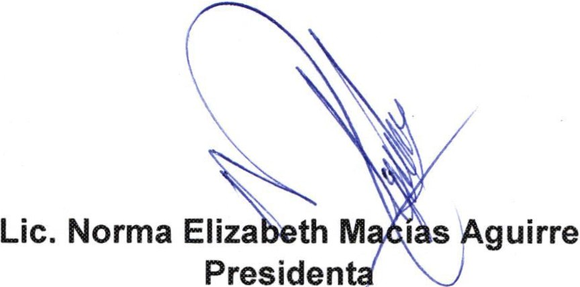

Dra. Laura Angé ca Chávez Contreras.
Vocal

